Historia klasa 5
29.05.2020r.

Temat: Polska Kazimierza Wielkiego.

Cele : przedstawiacie: problemy Polski za panowania Kazimierza Wielkiego,
działania Kazimierza Wielkiego na polu gospodarczym, dyplomatycznym, obronnym, prawodawczym, przyczyny powołania Akademii Krakowskiej, znacie datę jej powstania.

Przeczytajcie z podręcznika temat: ,,Polska Kazimierza Wielkiego” s. 190- 194
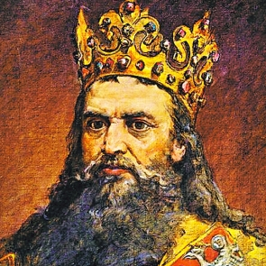
Odpowiedzcie na pytania: w zeszycie
Dlaczego Kazimierz Wielki zawarł pokój z Krzyżakami? - wojny z zakonem rozpoczęły się za panowania jego ojca Władysława Łokietka- Krzyżacy zajęli Pomorze Gdańskie – kilkuletnia wojna między Polską a Krzyżakami.
Dlaczego w Krakowie odbył się zjazd władców?
Jakie były zasługi Kazimierza Wielkiego w polityce wewnętrznej?
Jakie były przyczyny założenia Akademii Krakowskiej?
Kiedy została założona ta uczelnia?
Jakie były skutki powstania tej szkoły wyższej?
Zapiszcie w zeszycie:
1343r.- pokój wieczysty z Krzyżakami
1364r. - założenie Akademii Krakowskiej
1364 r. - uczta u Mikołaja Wierzynka w Krakowie, zjazd władców europejskich

